**Java Web开发**

**实验七**

**作业报告**

|  |  |
| --- | --- |
| 学 院 | 计算机 |
| 所在系 班 级 | 2017软件工程系5班 |
| 学 号 姓 名 | 04171305陈浩植 |
| 指 导 教 师 | 郭晓燕 |
| 完 成 时 间 | 2018年4月20号 |

1、页面输入收入，得到相应的缴纳税收

要求：Jsp提交收入，显示结果（可一个页面也可两个页面）。编写一个JavaBean计算税收，并在JSP页面输出结果

计算方法：全月应纳税所得额＝月收入－1600元

级数 全月应纳税所得额 税率% 速算扣除法(元)   
1 dr <=500 5 0

2 500 <dr<=3000 10 25

3 3000 < dr <=5000 15 125

4 5000 < dr <=20000 20 375

5 20,000 < dr <=40000 25 1375

6 40,000 < dr <=60,000 30 3375

7 60,000 < dr <=80,000 35 6375   
8 80,000 < dr <=100,000 40 10375   
9 dr >100,000元 45 15375

如：月收入3000，则（3000-1600）*10%-25=115，因为3000-1600大于500小于2000，所以按10%计算后再扣除速算的部分。

。

# 分析与设计

编写一个javabean计算税收。编写两个JSP页面。一个进行输入收入。得出税收后在另一个JSP输出结果。使用了<jsp:useBean>标签。

# 关键源码（部分）

CartBean.java

**public** **class** CartBean **extends** HttpServlet {

**public** **double** Num;

**public** **double** sub;

**public** **double** result;

**public** **void** setNum(**double** Num){

**this**.Num=Num;

}

**public** **double** getNum() {

**return** Num;

}

**public** **double** getsub(){

sub=Num-1600.0;

**return** sub;

}

**public** **double** Result(**double** sub){

**if**(sub<0){

result=0;

}

**if**(sub>0&&sub<=500){

result=sub*0.05;

}

**if**(500<sub&&sub<=3000){

result=sub*0.1-25;

}

**if**(3000<sub&&sub<=5000){

result=sub*0.15-125;

}

**if**(5000<sub&&sub<=20000){

result=sub*0.2-375;

}

**if**(20000<sub&&sub<=40000){

result=sub*0.25-1375;

}

**if**(40000<sub&&sub<=60000){

result=sub*0.3-3375;

}

**if**(60000<sub&&sub<=80000){

result=sub*0.35-6375;

}

**if**(80000<sub&&sub<=10000){

result=sub*0.4-10375;

}

**if**(100000<sub){

result=sub*0.45-15375;

}

**return** result;

}

**public** **double** getnum(){

**return** Result(sub);

}

}

import.jsp:

<body>

<form action=*"result.jsp"* method=*"get"*>

请输入你的收入：<input type=*"text"* name=*'num'*>

<input type=*'submit'* value=*'提交'*>

</form></body>

result.jsp:

<%@ page language=*"java"* import=*"java.util.*"* pageEncoding=*"utf-8"*%>

<%@page import=*"ww.CartBean"*%>

<%

String path = request.getContextPath();

String basePath = request.getScheme()+"://"+request.getServerName()+":"+request.getServerPort()+path+"/";

%>

<jsp:useBean id=*"cart"* class=*"ww.CartBean"*></jsp:useBean>

<jsp:setProperty property=*"*"* name=*"cart"*/>

<!DOCTYPE HTML PUBLIC "-//W3C//DTD HTML 4.01 Transitional//EN">

<html>

<head>

<base href=*"*<%=basePath%>*"*>

<title>My JSP 'result.jsp' starting page</title>

<meta http-equiv=*"pragma"* content=*"no-cache"*>

<meta http-equiv=*"cache-control"* content=*"no-cache"*>

<meta http-equiv=*"expires"* content=*"0"*>

<meta http-equiv=*"keywords"* content=*"keyword1,keyword2,keyword3"*>

<meta http-equiv=*"description"* content=*"This is my page"*>

<!--

<link rel="stylesheet" type="text/css" href="styles.css">

-->

</head>

<body>

<% cart.getsub();%>

您需缴纳的税收为:<%=cart.getnum() %><br>

<br><a href=*"import.jsp"*>返回查询</a>

</body>

</html>

# 运行效果图



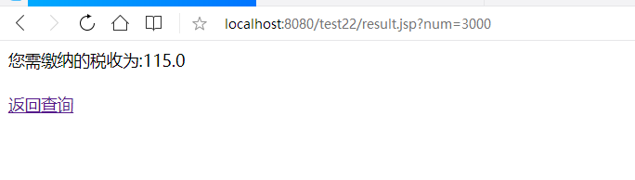

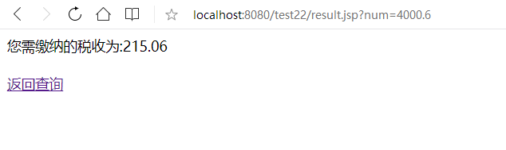

# 收获与问题

依然不太熟练于代码，需要继续努力。